○日高村防災士育成事業補助金交付要綱
平成26年９月１日訓令第12号
日高村防災士育成事業補助金交付要綱
（目的）
第１条 この要綱は、補助金等の交付に関する規則（昭和30年規則第11号）の規定に基づき、防災士の資格を取得しようとする者に、その資格取得に要する費用の一部（以下「受験手数料」という。）に対して、予算の範囲内において日高村防災士育成事業補助金（以下「補助金」という。）を交付することにより、地域防災の担い手の育成を促進し、地域防災力の向上に寄与することを目的とする。
（定義）
第２条 この要綱において「防災士」とは、「自助」「共助」「協働」を原則として、地域社会の様々な場で、減災および地域防災力向上のための活動が期待され、かつ、そのために十分な意識・知識・技能を有する者として、特定非営利活動法人日本防災士機構（以下「防災士機構」という。）の認証登録を受けた者をいう。
２ この要綱において「防災士研修センター等」とは、防災士機構が認定した研修機関で、かつ、防災士機構が定める研修カリキュラムに基づく防災士研修講座（以下「講座」という。）を行う機関をいう。
（補助対象者）
第３条 補助金の交付の対象となる者は、日高村に住所を有する者、または日高村内にて勤務をする者であって次の各号のいずれにも該当するものとする。
(１) 講座を受講し、防災士の資格を取得しようとする者（講座の受講を免除されている者を含む。）
(２) 防災士の資格取得後、防災リーダーとして村内の自主防災組織等で活動する意思のある者
(３) 村税等の滞納がない者
(４) 村内での就業を証明するもの

（補助対象経費）
第４条 補助金の交付対象となる経費は、次に掲げるもの（申請を行った年度に支払ったものに限る。）とする。
(１) 防災士資格取得試験受験料
(２) 防災士認証登録料（試験合格時）
（補助金の額等）
第５条 補助金の額は前条に規定する補助対象経費の合計額とし、8,000円を限度とする。
２ 補助金の交付は、防災士資格取得試験の合否にかかわらず１人につき１回限りとする。
（補助金の交付申請）
第６条 補助金の交付を受けようとする者は、講座受講の日の30日前までに日高村防災士育成事業補助金交付申請書（様式第１号）に、講座の受講決定を証する書類及び第４条第１号に掲げる経費を確認できる書類を添えて、村長に提出しなければならない。
（補助金の交付決定等）
第７条 村長は、前条に規定する申請があったときは、その内容を審査し適当と認めたときは、日高村防災士育成事業補助金交付決定通知書（様式第２号）により申請者に通知するものとする。
（補助事業の変更等）
第８条 申請者は補助事業を変更し、または中止しようとするときは速やかに次に定める手続きをしなければならない。
(１) 第６条に規定する書類の内容または記載した事項に変更があるときは、日高村防災士育成事業補助金変更交付申請書（様式第３号）により承認を受けること。
(２) 補助事業を中止しようとするときは、日高村防災士育成事業中止申請書（様式第４号）により承認を受けること。
（実績報告）
第９条 補助金の交付決定を受けた者は、資格試験を終了もしくは資格登録を完了したときは速やかに日高村防災士育成事業実績報告書（様式第５号）に、次に掲げる書類を添えて村長に提出しなければならない。
２ 資格試験を終了したとき
(１) 第４条第１項に規定する対象経費の支払いを証明する書類
３ 資格登録を完了したとき
(１) 防災士認証状の写し
(２) 第４条第１項に規定する対象経費の支払いを証明する書類
（確定通知）
第10条 村長は、前条の実績報告書の提出があったときは、書類審査を行い適当と認めたときは、日高村防災士育成事業補助金額確定通知書（様式第６号）により通知するものとする。
（補助金の交付）
第11条 交付決定者は、前条の通知があったときは、速やかに日高村防災士育成事業補助金交付請求書（様式第７号）に必要事項を記載し、村長に提出しなければならない。
２ 村長は前項の請求があったときは、内容を審査し補助金を交付する。
（補助金の返還等）
第12条 村長は、補助金の交付決定を受けた者が偽りその他不正な手段によって補助金の交付を受けたと認める場合は、補助金の全部または一部を取り消すことができる。
２ 村長は、前項の規定により補助金の交付決定を取り消した場合において、その取消しに係る部分に関し、既に補助金を交付しているときは期限を定めてその返還を命ずるものとする。
（補助金の交付を受けた者の責務）
第13条 補助金の交付を受けた者は、積極的に地域の防災活動および村が実施する防災に関する施策に協力しなければならない。
（補則）
第14条 この要綱に定めるもののほか、必要な事項は村長が定める。
附 則
この要綱は、平成26年９月１日から施行する。
この要綱は、平成30年５月１日から施行する。

様式第１号（第６条関係）
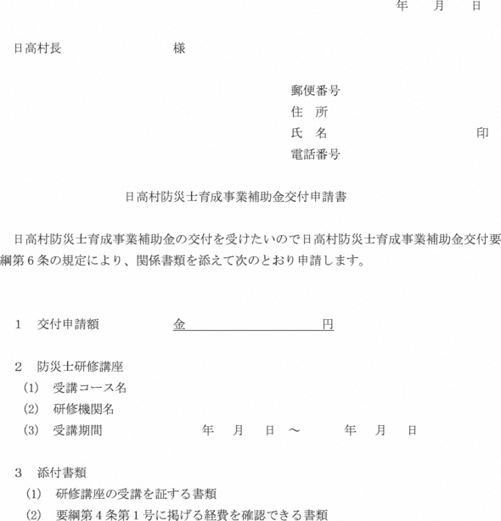

様式第２号（第７条関係）
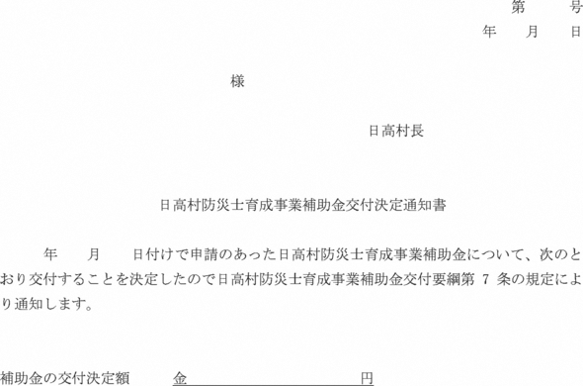

様式第３号（第８条関係）
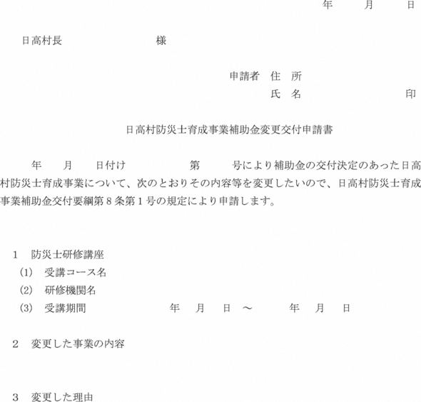

様式第４号（第８条関係）
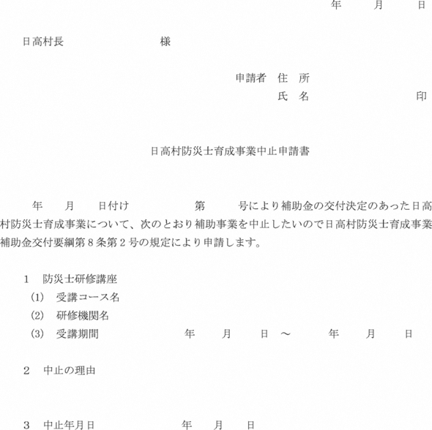

様式第５号（第９条関係）
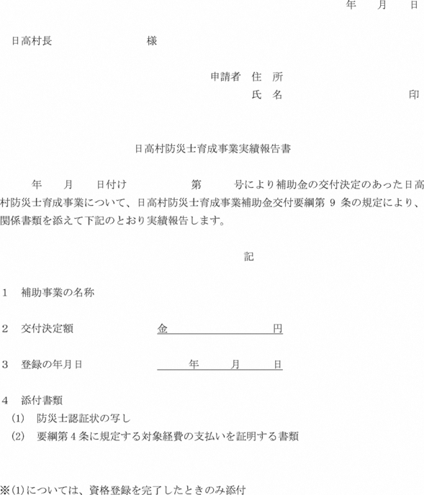

様式第６号（第10条関係）
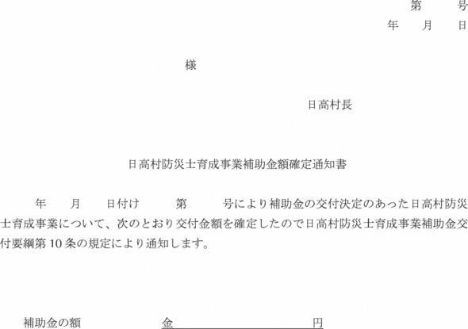

様式第７号（第11条関係）
